Атлас
животного мира природного парка «Птичья гавань»

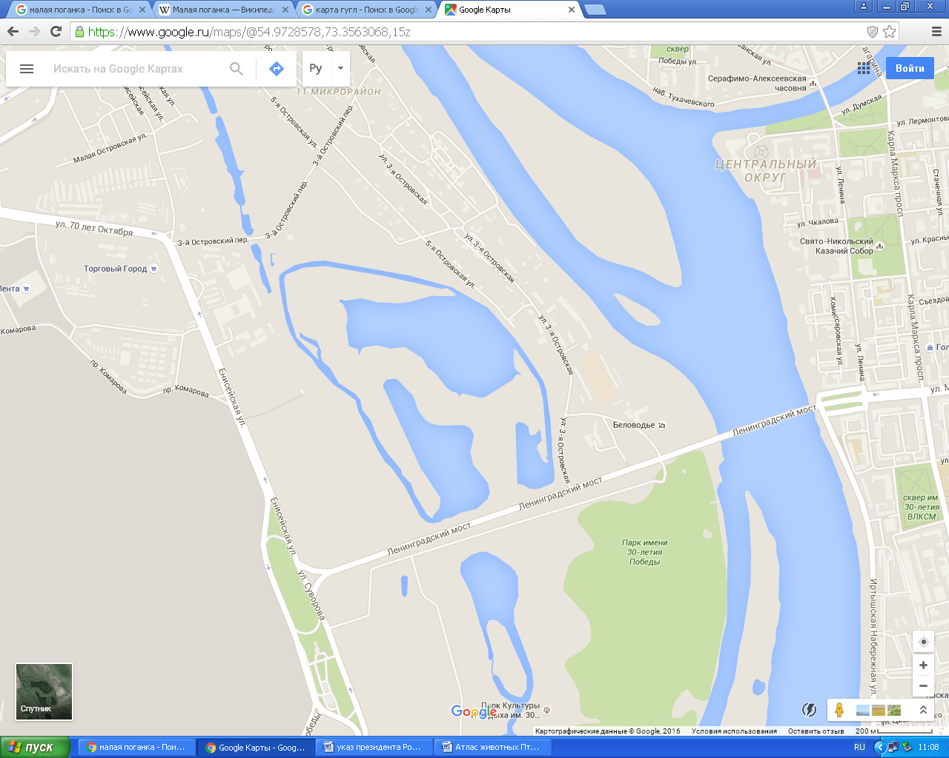
Составители:
Горячев Ю., Бабкин Е., Загребин И., Вишневский И., Бобров В., Пискунов В.
Серощёкая поганка
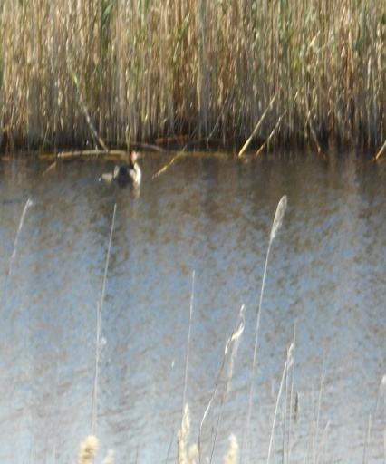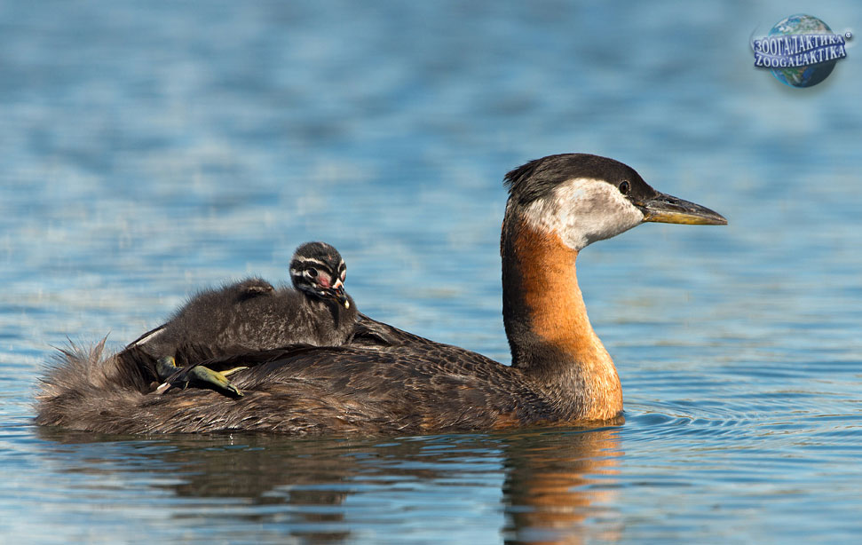
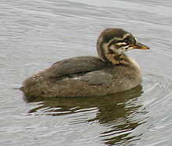 пуховой птенец
Внешний вид
Взрослая поганка номинативного подвида достигает в длину40—50 см, размаха крыльев 77—85 см, массы 692—925 г. Клюв прямой, длинный, тёмный с жёлтым основанием, Половой диморфизм в окрасе не выражен, однако проявляется в размерах: самцы несколько крупнее самок. В брачном наряде у обоих полов на темени и затылке развита доходящая до уровня глаз чёрная шапочка, контрастная в сравнении со светлыми пепельно-серыми щеками и подбородком. Тёмная и светлая части оперения головы имеют чёткую границу, по которой проходит узкая светлая каёмка. Передняя часть шеи и верх груди рыжевато-красные; остальная часть груди, а также брюхо серовато-белые с более тёмными серыми пятнами. Задняя часть шеи, спина, плечевые и кроющие крыла черновато-бурые. Такой же окраски первостепенные маховые и рулевые (последние с примесью белого) перья, второстепенные маховые и нижняя часть крыла белые. Радужина красновато-коричневая. Ноги с внешней стороны черновато-серые, с внутренней желтоватые с зеленоватым оттенком.
Пуховые птенцы обладают черновато-бурым, почти чёрным верхом и серовато-белым низом. По бокам головы развиты две белые продольные полоски, передняя и боковая часть шеи также с белым полосатым рисунком. Клюв желтоватый.

Малая поганка
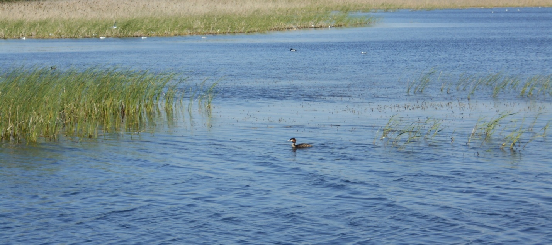
Внешний вид
Наиболее мелкая из поганок. Масса тела 110—370 г, длина крыла 90—111 мм. Общая окраска верха чёрно-бурая, низ грязно-белый. Щëки и передняя часть шеи каштаново-рыжие, бока тела чёрно-бурые со светлыми пестринами. Маховые бурые, на сложенном крыле видно белое зеркальце. Клюв чёрный с беловатым кончиком. Глаза жёлтые, радужина красновато-бурая. Цевка и лапы серовато-зелёные. Общая окраска в зимнем наряде более светлая и размытая. Нет каштаново-рыжего цвета на щеках и передней части шеи. Яркая жёлто-зелёная окраска угла рта отсутствует. Однако от других поганок в это время отличается охристо-рыжей окраской. Гнезда строит как на открытой воде, так и в зарослях, используя для этого остатки отмершей водной растительности. В кладке чаще 4—6 яиц. Птенцов выкармливают оба родителя. Самостоятельными молодые становятся в возрасте 30—40 дней, а на крыло поднимаются на 44—48-й день жизни.

Кряква

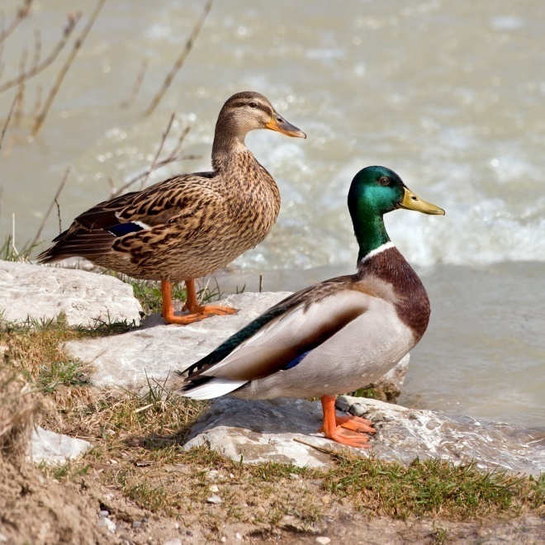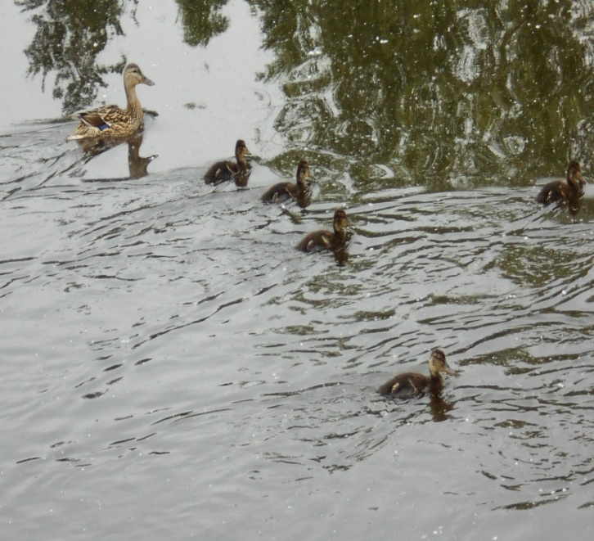

Внешний вид
Довольно крупная, коренастая речная утка с большой головой и коротким хвостом. Длина 51—62 см, размах крыльев80—100 см, крыло самцов 27,5—30,6 см, крыло самок 25,2—28,5 см, вес 0,75—1,5 кг^{[7]}. Клюв плоский, широкий с хорошо развитыми гребнями роговых пластинок по краям. Цвет клюва отличается у самцов и самок. У селезней в брачном пере он охристо-оливковый в основании и более охристый либо жёлтый на конце, имеет довольно широкий чёрный ноготок. У взрослых уток цвет клюва чаще всего варьирует от оливкового до тёмно-серого с оранжевыми краями, но может быть и полностью оранжевым. В основании клюва самки всегда присутствуют несколько мелких чёрных пятнышек^{[13]}.
У кряквы, как и у большинства других видов уток, в оперении хорошо выраженный половой диморфизм (внешние отличия между самцами и самками), особенно заметный зимой и весной, когда у уток образуются пары. В брачном пере селезень номинативного подвида имеет блестящую тёмно-зелёную голову и шею, заканчивающуюся узким белым «ошейником» (в задней части шеи ошейник имеет разрыв), буровато-серую спину с мелкими тёмными штрихами, в задней части приобретающую более тёмный, чёрно-бурый цвет, чёрное надхвостье, шоколадно-коричневую грудь и сероватое брюхо с поперечным струйчатым рисунком. Крылья сверху буровато-серые с ярким сине-фиолетовым с белыми каёмками зеркалом, снизу почти белые. Размер зеркала увеличивается с возрастом птицы. На хвосте имеется чёрный завиток, образованный средними рулевыми. Остальные перья хвоста прямые, имеют светло-серый окрас. Летом после линькисамец становится больше похож на самку, теряя контрастность и взамен приобретая покровительственные чёрно-бурые тона. В этот период его можно отличить от утки каштановой (но не охристой) грудью и жёлтым клювом. Ноги оранжево-красные с более тёмными перепонками^{[13][14]}

Шелохвость
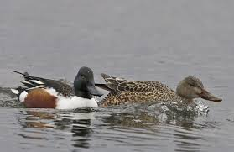
Внешний вид
Многочисленная и одна из наиболее распространённых уток в мире. Гнездится на разнообразных внутренних водоёмах Европы, Азии и Северной Америки. Наиболее обычна на севере — в тундре, лесотундре и северной части тайги, но также встречается в южной тайге, подтайге, широколиственных лесах, лесостепной и степной зонах. Птица открытых ландшафтов, избегает лесных тенистых водоёмов. Почти везде перелётная птица, зимует в субтропиках и тропиках, на юге умеренной зоны к югу и западу от гнездового ареала.
По мнению ряда авторов, это одна из наиболее привлекательных уток. Самец в брачном наряде имеет контрастное оперение, в котором преобладают серые и каштановые тона, а чёрный и белый цвета не являются доминирующими, как у многих родственных видов. Кроме того, у шилохвости стройное изящное телосложение, и вытянутая шея наряду с длинным игловидным хвостом самца только подчёркивает это обстоятельство. Буроватый пёстрый окрас самки во многом схож с таковым у других уток.
Шилохвость быстро летает и легко поднимается с воды без длительного разбега. Хорошо держится на воде, но почти никогда полностью не заныривает, даже в случае опасности. Корм добывает на поверхности и на мелководье со дна водоёмов, опрокидываясь вниз головой. Питается моллюсками, рачками, личинками водных насекомых, а также семенами, корешками и зеленью водных и околоводных растений. Гнездится в траве либо на почти полностью голом грунте, как правило, недалеко от водоёма.

Серая утка
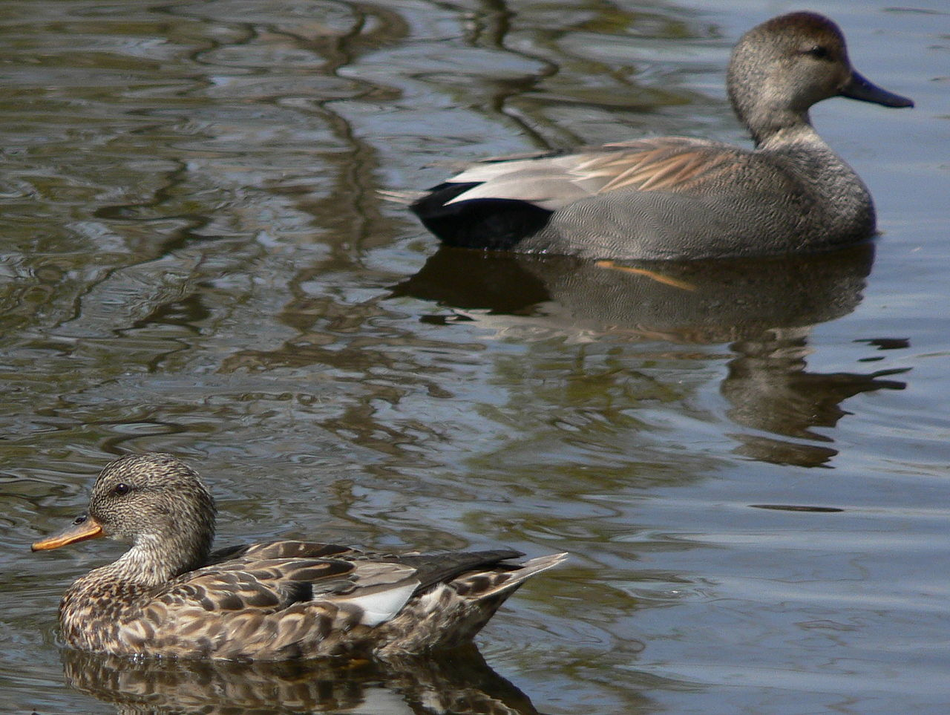
Внешний вид
Широко распространённая и многочисленная птица семейства утиных. Гнездится в степных, лесостепных, отчасти лесных районах Евразии и Северной Америки. Обыватели довольно часто принимают этот вид за самку кряквы, шилохвости и других обычных северных уток, поскольку у самцов отсутствуют яркие, бросающиеся в глаза детали оперения. Между тем селезень в брачном наряде имеет характерные черты, по которым его нетрудно отличить от других видов.
В гнездовой период селится вблизи небольших спокойных водоёмов, где держится на мелководье в тени надводной растительности. После появления на свет потомства перебирается на более крупные водоёмы с пространствами открытой воды. Зимой мигрирует на морские побережья к западу и югу от гнездового ареала. Преимущественно растительноядная утка, объём животных кормов незначителен и присутствует лишь в период размножения. Гнездится один раз в год, в кладке 6—10 яиц.
Серая утка — один из тех видов, на которые хозяйственная деятельность человека оказала благоприятное воздействие. В XIX—XX веках её ареал значительно расширился в северном направлении. Птицы также стали обычными в Западной Европе, где раньше о них известно не было.
Хохлатая чернеть
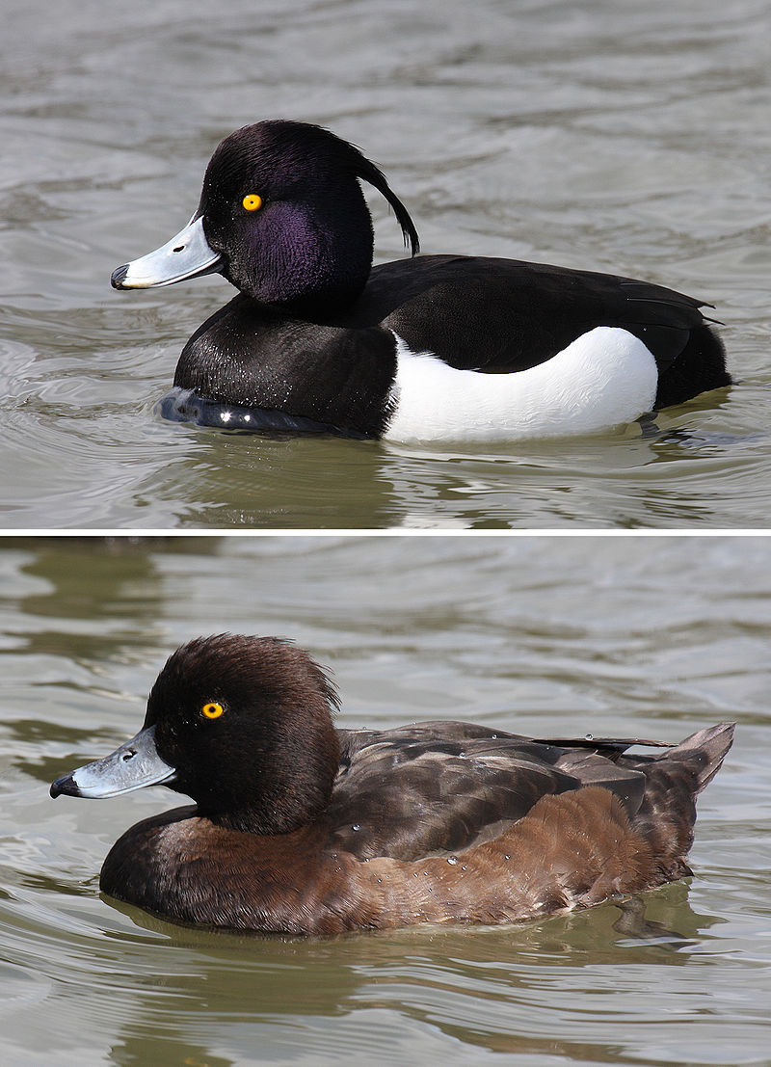
Внешний вид
Средних размеров утка, её длина составляет 40-47 см, размах крыльев 65-72 см, вес 550—746 г.Телосложение коренастое, с узкой шеей и относительно большой головой. В брачном наряде оперение самцов в основном чёрное, но с белоснежно-белыми боками, брюхом и «зеркалами» на крыльях. Перья на голове имеют синевато-зелёный оттенок. Голова округлая; клюв широкий и короткий, голубовато-серый с, как правило, тёмным окончанием. Радужная оболочка жёлтая. На затылке имеется свисающий хохолок, хорошо заметный у самца во время брачного периода. Ноги серые. Оперение самок несколько отлично — там, где у самцов оно чёрное, у самок оно рыжевато-бурое. Хохолок у самок выражен слабо. Молодые птицы почти не отличаются от взрослых, за исключением бурой радужной оболочки и более тёмной головы у самцов.
Голос самца — тихий скрежет и свист «гюнь-гюнь», а самки — резкое карканье.^{[5]}
Внешнее сходство с этой птицой имеет другой близкий вид — ошейниковая чернеть, обитающая в Северной Америке. Отличительными признаками последней являются отличная форма головы, отсутствие хохолка и более тёмные бока.

Лысуха

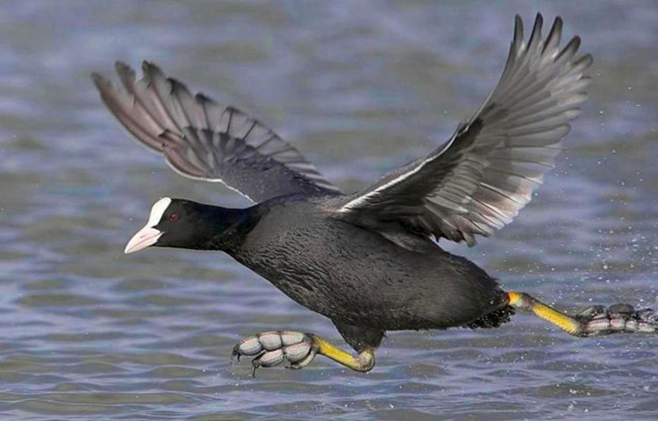
Внешний вид
Птица величиной со среднюю утку — её длина составляет 36—38 см, размах крыльев 19,5—23,5 см, а вес 500—1000 г. Некоторые экземпляры могут достигать 1500 г. Телосложение плотное; туловище слегка приплюснуто с боков. Оперение головы, шеи и верхней части туловища тёмно-серое или чёрное, матовое, с сероватым отливом на спине. Грудь и брюхо немного более светлые — дымчато-серые. Как и у родственной камышницы, на лбу имеется хорошо заметная кожистая бляха (благодаря которой птица и получила своё русское название), однако в отличие от последней она у взрослых птиц белоснежно-белая, а не красная. Клювтакже белого цвета, небольшой, острый, сжатый по бокам. Радужная оболочка глаз ярко-красная. Хвосткороткий, состоит из мягких перьев. Ноги желтоватые либо оранжевые, с короткой серой плюсной и длинными серыми пальцами. Плавательные перепонки на пальцах отсутствуют, однако по бокам имеются фестончатые лопасти, благодаря которым птицы уверенно чувствуют себя на воде. Половой диморфизм выражен слабо — самцы выглядят несколько крупнее и темнее, с более крупной бляхой на лбу. Молодые птицы в целом буроватые, с серым брюхом и светло-серым горлом.
Чирок-свистунок
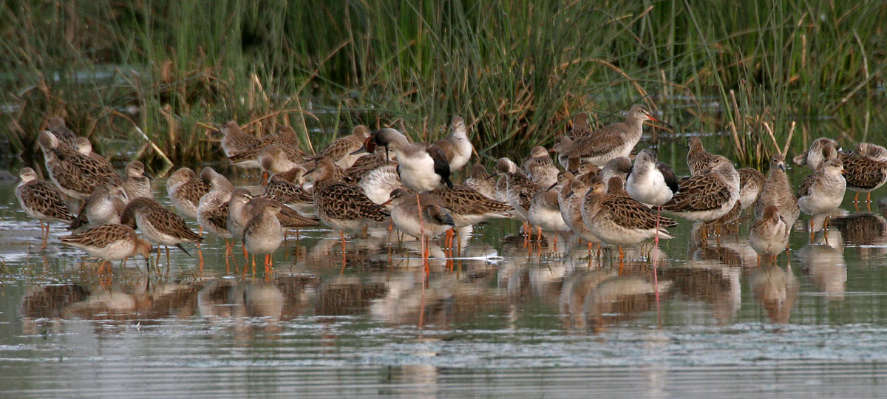

Внешний вид
Мелкая речная утка, с короткой шеей и очень узкими заострёнными крыльями. Длина 34—38 см, размах крыльев 58—64 см, вес самцов 250—450 г, вес самок 200—400 г. Отличительная особенность этого вида — наиболее узкие и заострённые среди уток крылья. Благодаря этому птица взлетает почти вертикально, что позволяет ей уживаться на небольших и тенистых водоёмах, недоступных более крупным уткам. Полёт очень быстрый и бесшумный.

Чирок-трескунок
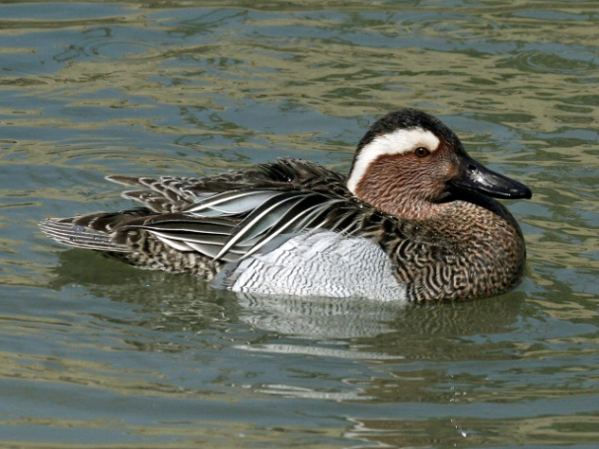
Внешний вид

Достаточно мелкая утка.. Длина 34—41 см, размах крыльев 63—69 см, масса 290—480 г^{[3][4]}.
Самца в брачном наряде выделяет, прежде всего, широкая белая полоса над глазом на общем коричневом фоне головы, благодаря чему его достаточно легко определить в полевых условиях. Верх головы тёмно-бурый; бока головы, грудь и шея шоколадно-коричневые с продольными белыми пестринами. Остальной верх тёмный серо-оливковый со светлыми каёмками перьев, хвост буроватый. Бока тела серовато-сизые с чёрным струйчатым рисунком, брюхо и подхвостье белые с тёмными поперечными пестринами. Кроющие крыла сизо-голубые, первостепенные маховые серовато-бурые; зеркало зелёное, слегка блестящее, спереди и сзади имеет белую каёмку. По зеркалу утку можно определить в полёте — оно аналогично зеркалу широконоски, но отличается от такового у свистунка. Клюв слегка расширенный, тёмно-серого цвета. Радужина бурая, ноги серые.
Схожую окраску имеет лишь самец чирка-свистунка, но трескунка хорошо выделяет широкая белая подбровная полоса над глазом, хорошо заметная с большого расстояния. К тому же трескунок несколько крупнее и в целом темнее; его клюв более длинный, прямой и полностью окрашен в тёмно-серый цвет (у свистунка основание клюва оранжево-жёлтое).
В летнем пере самец больше похож на самку, от которой его выделяют такие же, как и весной, сизо-голубые пятна на крыльях. Самка наряд не меняет — в течение всего года она однотонная тёмно-бурая сверху и беловатая с тёмными размытыми пестринами снизу. От селезня летом её можно отличить по окрасу кроющих крыла, которые у самца цвет не меняют, а также по зеркалу, которое у самки также зелёное, но более тусклое. От других чирков утку трескунка можно отличить по однотонному беловатому подбородку и шее, а также по двум светлым полосам, проходящим от основания клюва через глаз назад. Молодые вне зависимости от пола с трудом отличимы от взрослой самки: их выделяют более рыжие грудь и бока, и отчётливые пестрины на брюхе

Кулик-веретенник
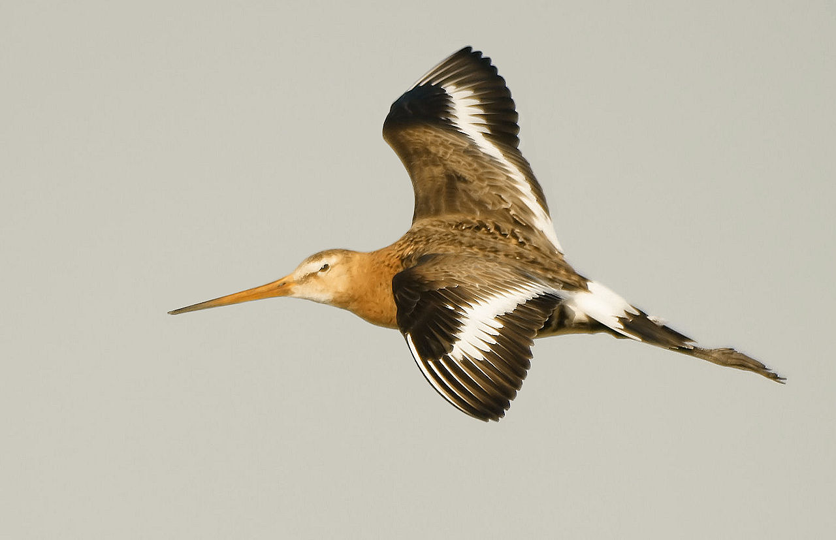

Крупный кулик из семейства бекасовых, гнездящийся в сырых низинах и заболоченных ландшафтах от Исландии до Дальнего востока. Районы зимовок очень обширны — Западная и Южная Европа, Африка, Южная и Юго-Восточная Азия, Австралия. На территории России объект охотничьего промысла во время осенней миграции, хотя ряд экологов выступает за полный запрет охоты на этот вид.В Международной Красной книге, в связи с уменьшением пригодных для размножения территорий, имеет статус вида, близкого к переходу в группу угрожаемых.

Кулик-черныш
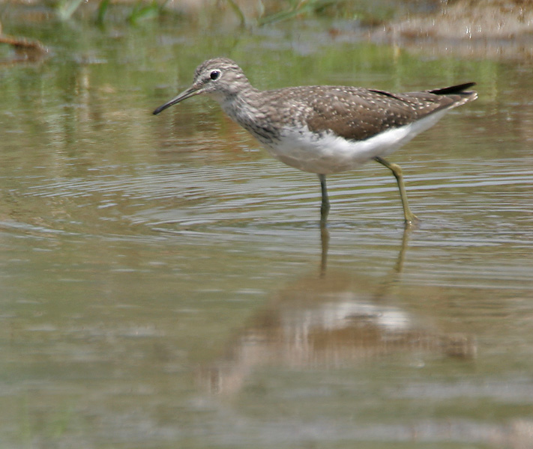
Внешний вид
Величина чернышей колеблется в пределах 21—24 см, вес составляет от 50 до 80 г, а размах крыльев — от 41 до 46 см. Его телосложение выглядит немного неуклюже, клюв короткий и чёрный. Оперение на верхней стороне тела коричневое с точечным узором, который в зимнее время выражен слабо. На голове и шее также имеются серо-коричневые мазки. Широкое белое основание и чёрный кончик хвоста характерны для черныша. В полёте снизу виден белый хвост и тёмные крылья, ноги слегка выдаются за край хвоста.

Кулик-перевозчик
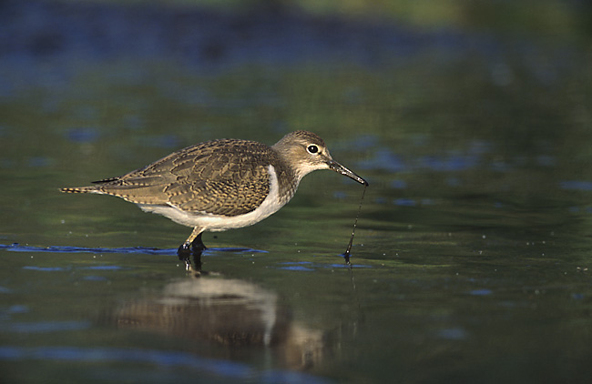
Внешний вид
Взрослая особь достигает величины 22 см, а её размах крыльев составляет до 40 см. Вес колеблется в пределах от 40 до 80 г. Брюшко окрашено в белый цвет, а верхняя сторона покрыта узором из бурых тонов. Глазки чёрные, относительно короткие лапки окрашены в бледно-жёлтый цвет. У перевозчика клюв средней величины и тёмная полоска по обе стороны глаз. У самцов и самок одинаковый окрас. Перевозчик летает, как правило, над водой, его полёт быстрый, равномерный и низкий. Также он умеет плавать и нырять до глубины 1 м, задерживая дыхание до 20 с. Его естественными врагами являются соколообразные и другие хищники. Звук, издаваемый перевозчиком, слышится как «хидидиди».

Озерная чайка
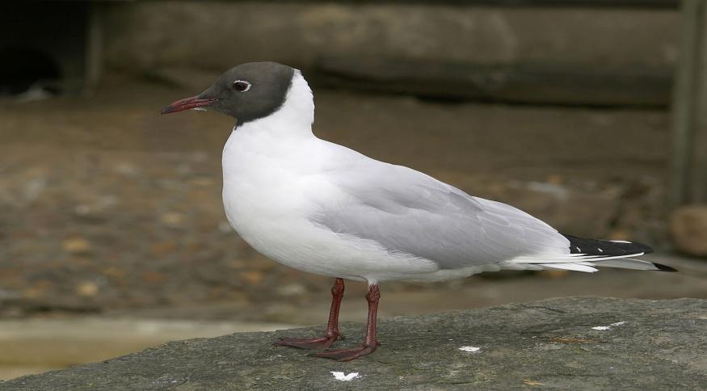
Внешний вид
Небольшая изящная чайка с округлой головой и тонким клювом. Длина 35—39 см, размах крыльев 86—99 см, вес 200—350 г. Среди особенностей окраса — широкая белая полоса в верхней передней части крыла и чёрная кайма в задней В брачном наряде голова тёмно-коричневая, но не полностью, как у некоторых других видов, а до затылка, где проходит отчётливая косая граница между тёмным и светлым оперением. Вокруг глаз хорошо заметен тонкий белый ободок. Клюв слегка загнут вниз, без каких-либо украшений (как например загиба на конце или красного пятна на подклювье), тёмно-бордового цвета. Радужная оболочка глаз бурая. Затылок, шея, грудь, брюхо, хвост и надхвостье белые, иногда с небольшим розоватым оттенком. Мантия и верхняя часть крыла серые. Крылья заострённые, как у крачек. По переднему краю крыла имеется широкая белая полоса, клинообразно расширяющаяся к концу, а по заднему краю чёрная, образованная чёрными вершинами первостепенных маховых. Нижняя часть крыла преимущественно серая с широкой тёмной каймой на первостепенных маховых. В зимнее время у взрослых птиц голова становится белой с хорошо заметными чёрно-серыми пятнами в районе ушей и перед глазами, клюв светло-красным с тёмным окончанием, ноги светло-красными. В зимнее время чайка по окрасу напоминает морского голубка, отличаясь от него более коротким клювом и шеей.

Чайка-хохотунья
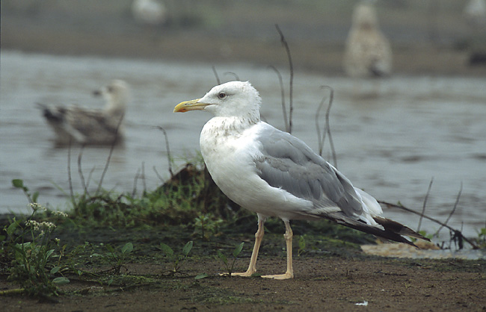
Крупная светлая чайка изящного телосложения с небольшой головой, сильно покатым лбом, плавно переходящим в длинный и тонкий клюв, и относительно длинными ногами. Общими размерами почти не отличается от серебристой и средиземноморской чаек, но выглядит более лёгкой и стройной, с более плоской, грушевидной формы головой и длинной шеей. Длина 54—66 см, размах крыльев 130—158 см, вес 700—1200 г. Как и у других крупных видов чаек, полный гнездовой наряд приобретает только на четвёртый год жизни. Белого цвета, спина и плечи пепельные, крайние маховые перья черные с белыми вершинами. От серебристой чайки, на которую степная чайка походит как величиной, так и окраской, отличается более тёмной спиной, жёлтыми (а не красными) ногами, красным (а не жёлтым) кольцом вокруг глаз. Птенцы в первом оперении пестрые. Степные чайки гнездятся большими колониями, преимущественно в южной, но также и в северной Европейской России по берегам морей и озёр, на островах, в устьях крупных рек. В Центральной России бывает пролётом. Обыкновенна также на Байкальском озере и по долине реки Амура. В Западной Европе — по берегам Средиземного моря заменяет собою серебристую чайку. В южных местностях указанной области степная чайка — оседлая птица. Обычный крик степной чайки — резкий, неприятный хохот, кончающийся низкими нотами и доходящий постепенно до более высоких, на которых он обрывается. Крик, поднятый одной из обеспокоенных птиц, обыкновенно служит сигналом для волнения, быстро охватывающего всю колонию. Сотни птиц поднимаются в воздух и наполняют его оглушительным хохотом. Ни одна охота за рыбами, составляющими их главную пищу, — охота, в которой принимает участие всегда целое общество птиц, — не обходится без постоянных ссор, сопровождаемых тем же характерным хохотом. Кладка яиц происходит в конце апреля и начале мая и состоит из 2—3 пестрых яиц, похожих на яйца серебристой чайки.

Крачка обыкновенная
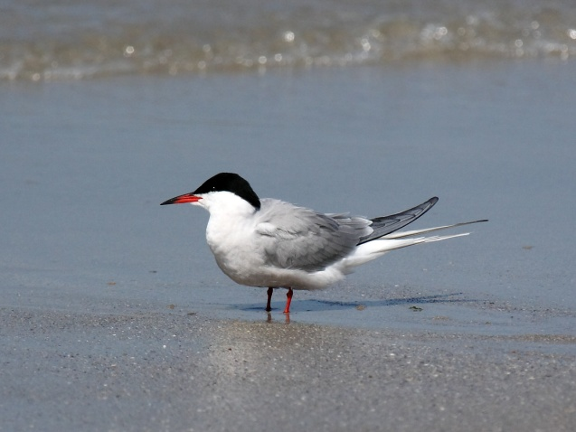
Внешний вид
Речная крачка внешне очень похожа на полярную крачку, но немного меньше размером. Длина тела — 31—35 см, длина крыла — 25—29 см, размах крыльев — 70—80 см; вес птиц — 97—175 г. У этой стройной птицы раздвоенный хвост и красный клюв с чёрным кончиком. Оперение белое либо светло-серое, а верхняя сторона головы окрашена в глубокий чёрный цвет. Иногда лоб светлый, а клюв чёрный. Лапки у обыкновенной крачки красные. Крики звучат как кик или криэ.

Чибис
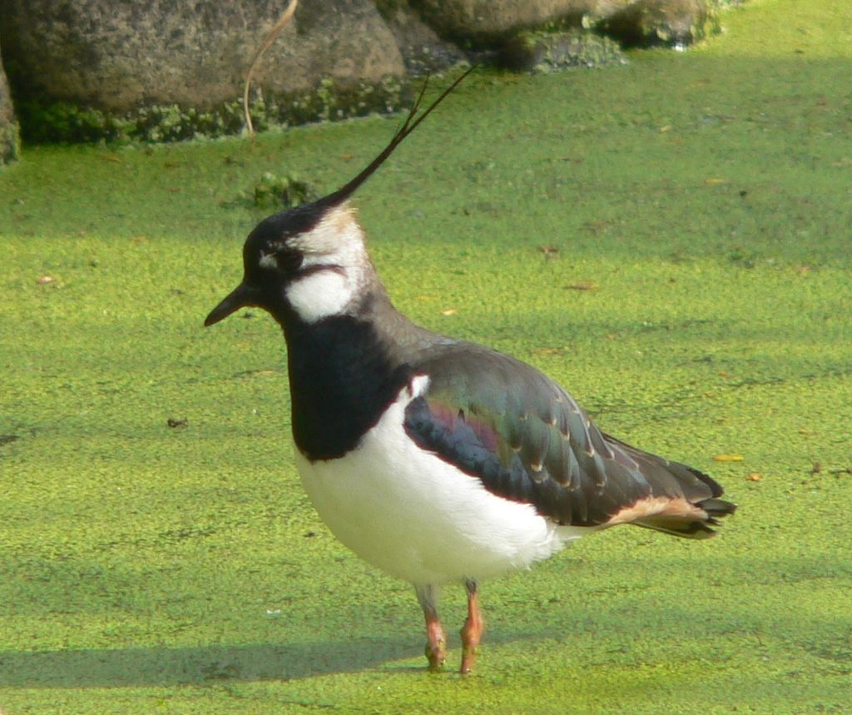
Внешний вид
Чибис величиной с галку или чуть поменьше. От других куликов он легко отличается своей чёрно-белой окраской и тупыми крыльями. Верхняя сторона с сильным металлическим зеленым, бронзовым и пурпурным блеском; грудь чёрная; бока тела, брюшко и бока головы белые; кроющие хвоста рыжие; основная половина рулевых перьев, как у всех родственных чибису видов, чисто белая; на голове хохол из очень узких длинных перьев. В летнем наряде и горло и зоб чёрные, в зимнем здесь заметна большая примесь белых перьев. Клюв чёрный; глаз тёмно-бурый; четырехпалые ноги малиновые. Размеры крыла 21,5—23,75 сантиметра.
У самца в брачном наряде верх головы и длинный хохолок чёрные с зеленоватым металлическим отливом; бока и зад шеи беловатые: остальной верх тела металлически-зеленый с пурпуровым и медным отливом; преобладающий цвет маховых перьев черный; кроющие хвоста рыжие; рулевые перья белые с широкой чёрной перевязью перед концом; лицо, перед шеи и зоб чёрные с синеватым отливом; остальной низ белый, кроме рыжего подхвостья; клюв чёрный, ноги красные. У самки хохол короче, металлический блеск слабее. В зимнем пере горло, перед шеи и зоб почти совсем белые.

Жаба зеленая
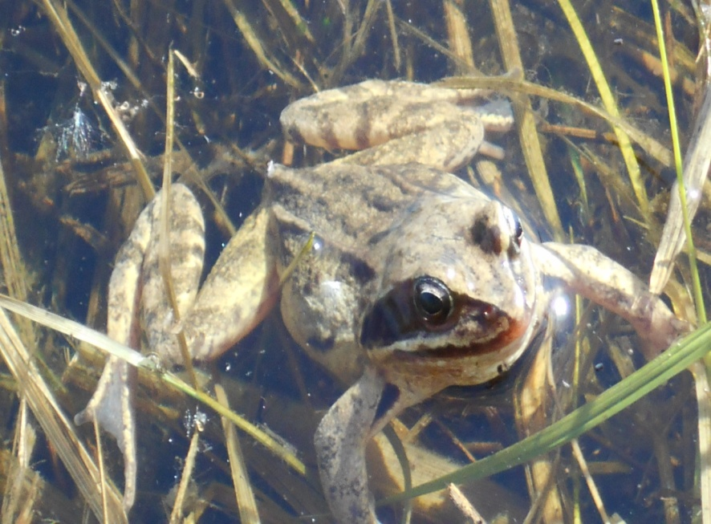
Внешний вид
Является самой крупной жабой, обитающей в Европе. Тело у представителей вида широкое и приземистое. Глаза оранжевого цвета, зрачки горизонтальные. Окрас зависит от пола и возраста, а также времени года, бывает не только серый, но и оливковый, тёмно-коричневый, терракотовый, песчаный. Кожные железы выделяют небольшое количество яда, совершенно не опасного для человека.

Лягушка остромордая
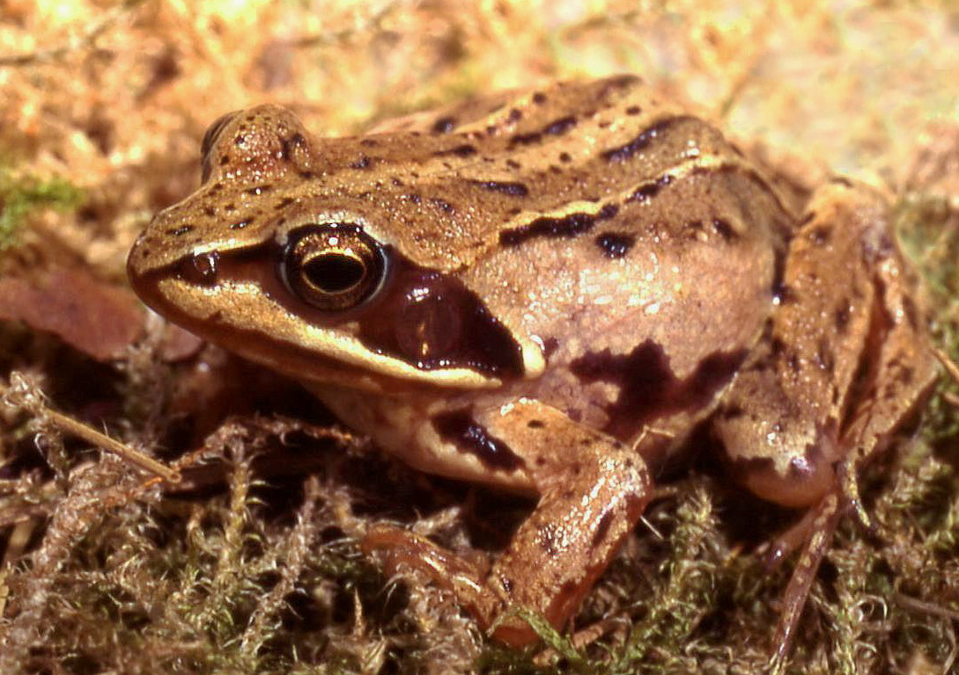
Внешний вид
Очень похожа на травяную лягушку. Длина тела 4—7 см, масса от 5 до 30 грамм. Морда заострённая. От глаз через барабанную перепонку почти до плеч часто идёт тёмное височное пятно, которое постепенно сужается. Спина светло-оливковая, светло-бурая, красновато-кирпичная или почти чёрная. Брюхо однотонное, светлое.
Общий тон окраски тела этих амфибий может меняться в зависимости от температуры, влажности и освещения. В солнечную погоду он заметно светлее. Лягушки, живущие на открытых сухих местах, более светлые по сравнению с теми, которые попадаются в густых и влажных зарослях травы, кустарника, лесах. Остромордой лягушке свойственен полиморфизм по рисунку спины. Окраска нижней части тела резко отличается от верхней. Брюшко и горло обычно белого цвета, нередко с желтоватым оттенком. Самцы в брачный период приобретают серебристо-голубую окраску. На первых пальцах передних конечностей развиваются брачные мозоли для удержания самок.

Прудовик
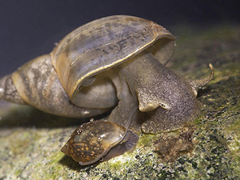
Внешний вид
Семейство лёгочных улиток из отряда лёгочных (Pulmonata). Широко распространённые обитатели пресных вод. Обладают хорошо развитой спирально закрученной в 4—5 оборотов раковиной (некоторые ископаемые представители обладают раковиной, близкой к колпачковидной). Некоторые представители этого семейства — промежуточные хозяева партеногенетических поколений трематод, в том числе опасных паразитов человека. В целом организация Lymnaeidae мало отличается от остальных лёгочных моллюсков.

Жук водолюб
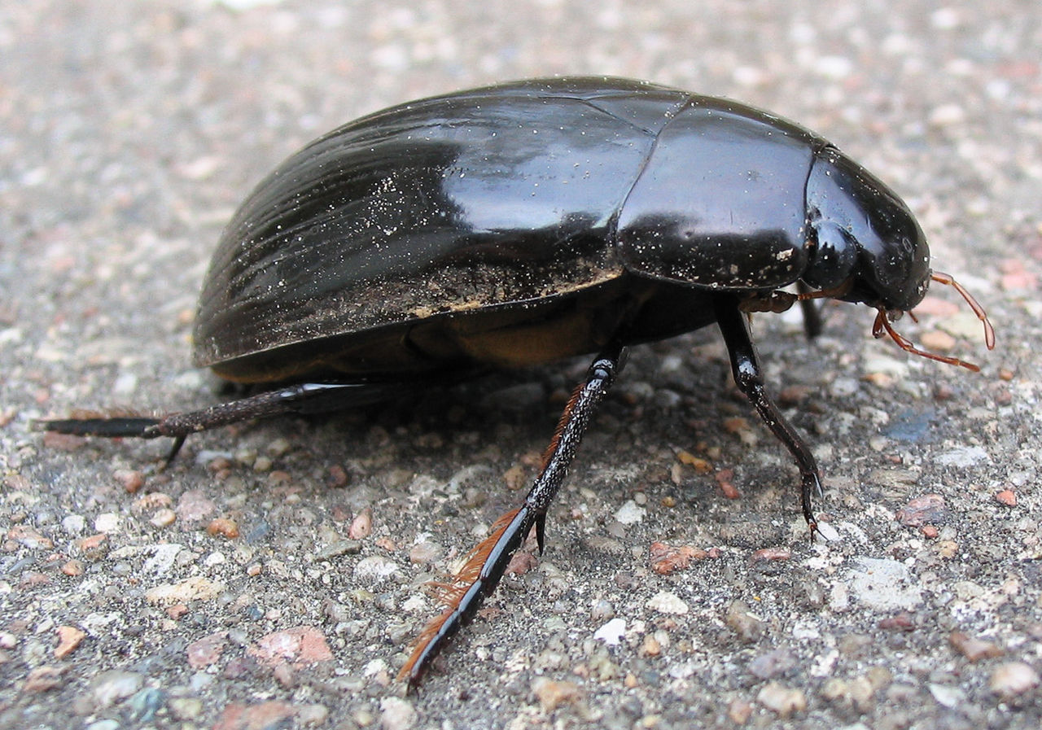
Внешний вид
Семейство жуков. Многие виды обитают в воде, часть видов — в навозе и гниющих растительных остатках. Ноги водолюбов снабжены плавательными волосками, но эти водные жители плавают неважно, а потому предпочитают держаться поближе к берегу, в зарослях водных растений. Большинство водолюбов — мелкие или очень мелкие жуки, но самый крупный водолюб чёрный (Hydrophilus piceus) достигает длины 4,7 см (крупнейший жук европейской части России, не считая жука-оленя). От плавунцов его легко отличить по внешним признакам — одноцветной тёмной окраске, очень коротким усикам с булавой на концах и треугольным расширениям на лапках передних ног у самца. Плывущий водолюб загребает ногами не одновременно, а попеременно. Всплывает головой вверх, касаясь поверхности воды усиками, по которым воздух «стекает» к дыхальцам груди. Этот крупный жук охотно ест нитчатые водоросли, мягкие или подгнившие растения. При случае съест червячка, погибшую рыбку или членистоногое. У медлительного водолюба много врагов. От одних он защищается, выбрасывая черную дурно пахнущую кашицу, других старается напугать, поскрипывая брюшком о внутреннюю часть надкрылий. Летает водолюб хорошо, преимущественно в лунные ночи.

Жук-плавунец
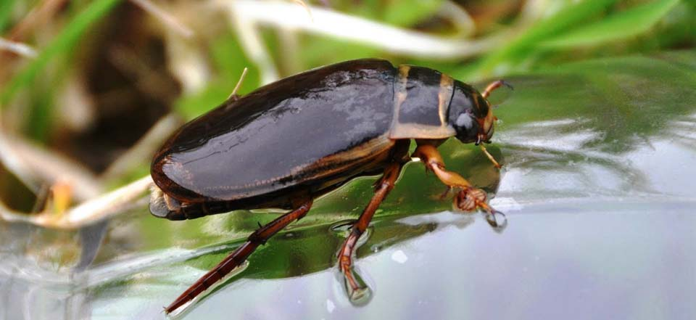
Внешний вид
Семейство водных насекомых из отряда жесткокрылых. В мировой фауне встречаются более 4000 видов этих жуков. В российской фауне встречаются около 300 видов из 14 триб. Тазики задних ног без бедренных покрышек. Усики 11-сегментные.
Плавунцы — второе по количеству видов семейство в подотряде Плотоядные жуки представители которого — самые многочисленные и широко распространённые среди водных жуков.

Лютка-невеста
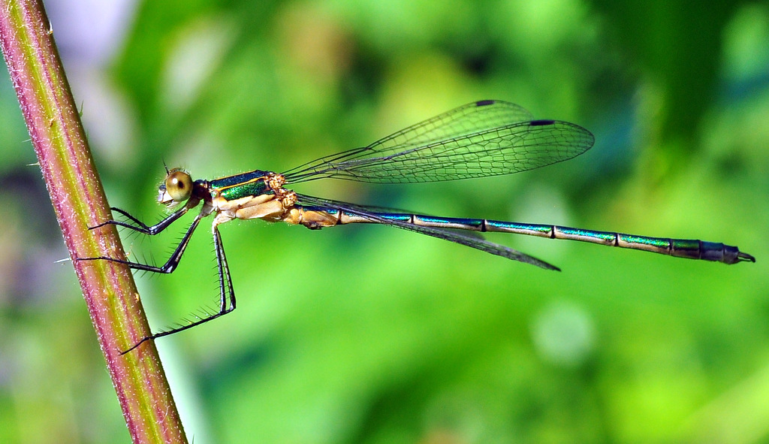

Стрелка красивая
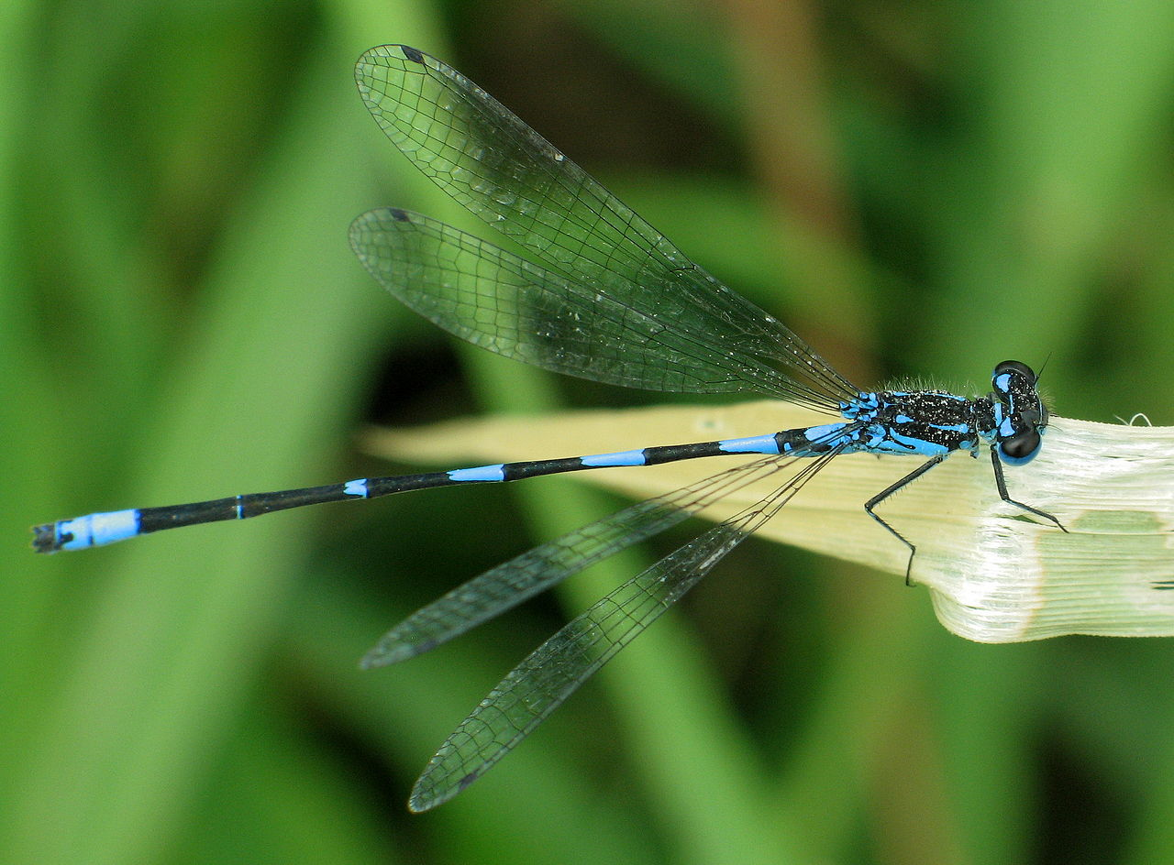

вид стрекоз семейства Стрелки (Coenagrionidae), который встречается по всей Европе.
Длина тела — 37 мм, размах крыльев — 44 мм, лёт от мая до сентября.

Стрекоза дедка обыкновенный
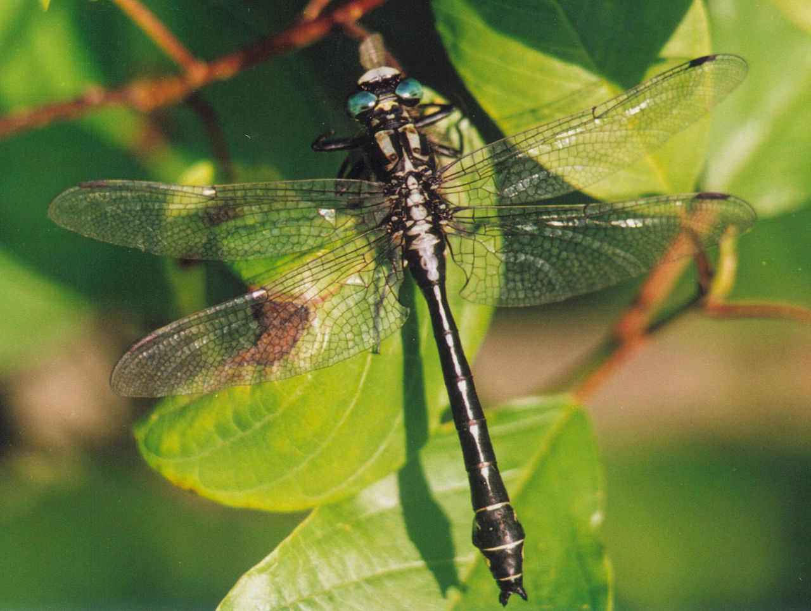

Обычно от 40 до 70 мм в длине. Глаза разделены промежутком. Самка разбрасывает яйца поодиночке, ударяя в полете концом брюшка по воде (яйцеклад отсутствует).

Ондатра

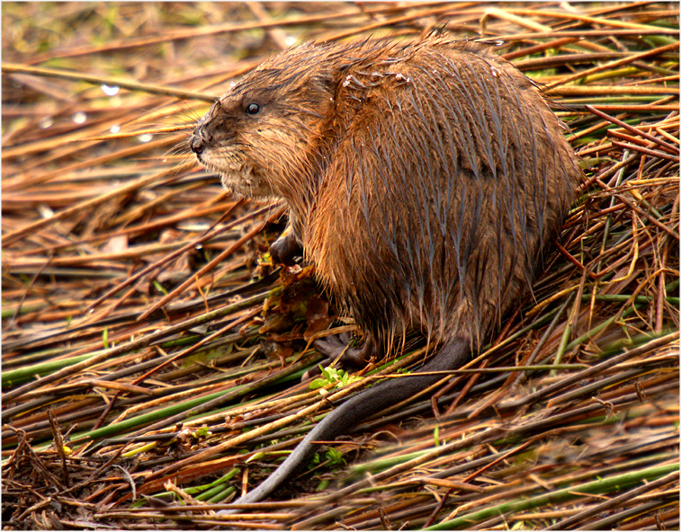
Внешне ондатра напоминает крысу (её часто называют мускусной крысой), хотя она заметно крупнее обычногопасюка (серой крысы) — вес взрослых особей может достигать 1,8 кг, хотя, как правило, они весят 1—1,5 кг. Длина тела — 23—36 см, длина хвоста почти равна длине тела — 18—28 см. Половой диморфизм не выражен.
Тело у ондатры вальковатое, шея короткая, голова небольшая и тупомордая. Её внешний облик свидетельствует об адаптации к водному образу жизни. Ушные раковины едва выступают из меха; глаза небольшие, высоко посаженные. Губы, как у бобров, обрастают резцы, изолируя их от ротовой полости, благодаря чему ондатра может отгрызать растения под водой, не захлебываясь. Хвост уплощён с боков, покрыт мелкими чешуйками и редкими волосками; по его нижней стороне проходит гребень удлинённых жёстких волос. На задних лапах имеются плавательные перепонки, а по краям пальцев — окаймление из коротких волос.
Мех ондатры состоит из грубых остевых волос и мягкого подшерстка. Окраска спины и конечностей от тёмно-коричневой до чёрной. Брюхо светлее, иногда серовато-голубое. Летом окрас светлеет. Мех очень густой, плотный и пышный, что обусловливает его водонепроницаемость. Ондатра постоянно следит за своим мехом: смазывает жировыми выделениями и расчёсывает.
Ещё одним приспособлением к водному образу жизни является повышенное содержание в крови гемоглобина, а в мышцах миоглобина, что создаёт дополнительные запасы кислорода при погружении под воду. Другой специальной адаптацией является гетеротермия, способность регулировать приток крови к конечностям и хвосту; конечности у ондатры обычно холоднее, чем тело.

